**TUGAS WEB PROGRAMING 2**

**APLIKASI RENTAL MOBIL BERBASIS PHP DAN MYSQL**



**KELAS V D**

**Anggota Kelompok:**

**ERIE KUSNADI (17090018)**

**DENI HERMANSYAH (17090004)**

**AMALIA NUR AMALIA (17090140)**

**PROGRAM STUDI SARJANA SAINS TERAPAN**

**TEKNIK INFORMATIKA**

**POLITEKNIK HARAPAN BERSAMA TEGAL**

**2018/2019**

JUDUL :

|  |
| --- |
| APLIKASI RENTAL MOBIL BERBASIS PHP DAN MYSQL |

DESKRIPSI APLIKASI WEB :

|  |
| --- |
| Aplikasi rental mobil, dimana memiliki 3 level akun pemilik, admin, dan juga Pelanggan yang masing – masing dari 3 level tersebut memiliki hak untuk mengakses (liat table di bawah ini). |

|  |  |  |  |  |  |  |
| --- | --- | --- | --- | --- | --- | --- |
|  | TRANSAKSI | | LAPORAN STOK | | | |
| DATA Mobil | DATA Pemilik | | DATA Jaminan | Data Harga | LAPORAN Peminjaman | | LAPORAN Pengembalian |
| ADMIN | Tanda centang | Tanda centang | | Tanda centang | Tanda centang | Tanda centang | | Tanda centang |
| PELANGGAN | Tanda centang | Tanda centang | | Tutup | Tanda centang | Tanda centang | | Tanda centang |
| PEMILIK | Tutup | Tutup | | Tanda centang | Tanda centang | Tanda centang | | Tanda centang |

|  |  |  |  |  |  |  |
| --- | --- | --- | --- | --- | --- | --- |
|  | LAPORAN PENJUALAN | | | FORMAT | SETTING | |
| LAPORAN PERHARI | LAPORAN PERBULAN | LAPORAN PERTAHUN | HALAMAN UTAMA | EDIT AKUN | KELUAR |
| ADMIN | Tanda centang | Tanda centang | Tanda centang | Tanda centang | Tanda centang | Tanda centang |
| PELANGGAN | Tanda centang | Tanda centang | Tanda centang | Tutup | Tanda centang | Tanda centang |
| PEMILIK | Tanda centang | Tanda centang | Tanda centang | Tutup | Tanda centang | Tanda centang |

PENJELASAN MENU :

|  |  |
| --- | --- |
| DATA MASTER | |
| DATA MOBIL | Input Mobil peminjaman, Liat data mobil, dan Edit Hapus data |
| DATA PEMILIK | Input data mobil, dan Edit Hapus data mobil |
| DATA PELANGGAN | Liat pemilik dan mobil dan pilih mobil |
| DATA Admin | Liat data penjualan, detail mobil, Cetak faktur*, dan Hapus* (*Level ) |

|  |  |
| --- | --- |
| TRANSAKSI* (LEVEL KASIR) | |
| PENJUALAN | Menu Transaksi |

|  |  |
| --- | --- |
| LAPORAN STOK | |
| LAPORAN PEMINJAMAN | Print laporan dalam 1 hari |
| LAPORAN PENGEMBALIAN | Print laporan dalam 1 hari |
| LAPORAN PERBULAN | Print laporan dalam 1 hari |

|  |  |
| --- | --- |
| FORMAT | |
| HALAMAN UTAMA | Edit judul dan detail |

|  |  |
| --- | --- |
| SETTING | |
| EDIT AKUN | Edit akun level |
| KELUAR | Keluar level |

DATABASE

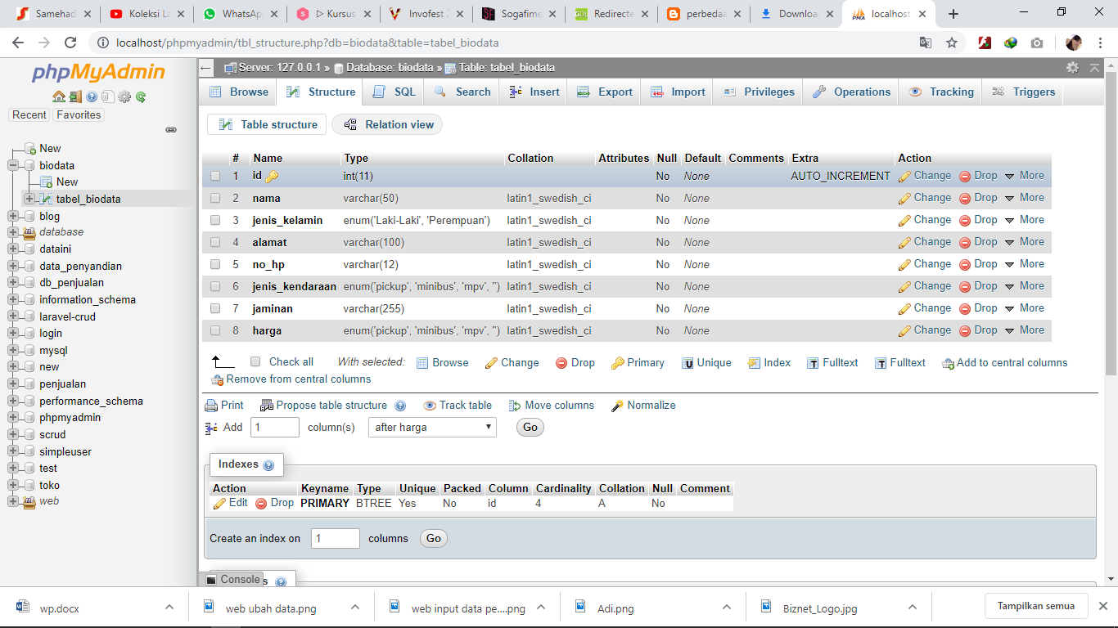

MOKUP PELANGGAN

